Каменский район
Муниципальное бюджетное образовательное учреждение
Богдановская средняя общеобразовательная школа

«Анализ деятельности МБОУ Богдановской СОШ по результатам обследований здоровья учащихся с использованием АПК «Армис»
Хоперскова Тамара Дмитриевна –
заместитель директора по воспитательной работе
Богдановская средняя общеобразовательная школа- единственное ОУ на территории пос.Чистоозерный. В школе обучается 341 человек (7 классов комплектов начальная школа, 8 - основная и 2 средняя школа).
Современное здание школы функционирует с 1964года.
С 2012 года - школа была включена в состав 100 школ Ростовской области по реализации пилотного проекта по здоровьесбережению. (Приказ министерства общего и профессионального образования Ростовской области от 19.06.2012 № 566).
2016 год- Золотой сертификат по результатам реализации пилотного проекта по здоровьесбережению.
2017-участник ВСЕРОССИЙСКОГО КОНКУРСА Лучшая инклюзивная школа России.
Повышение качества образования путем сохранения и укрепления здоровья подрастающего поколения является одной из приоритетных задач нашей школы на протяжении многих лет.
Одной из главных целей педагогического коллектива сегодня становится формирование и развитие здоровьесберегающей образовательной среды, в которой школьник ведет здоровый образ жизни. Здоровьесберегающая среда в школе предоставляет каждому ученику реальную возможность получить полноценное образование, адекватное его потребностям и интересам.
В школе созданы такие условия организации образовательной деятельности, которые положительно влияют на уровень здоровья обучающихся. Работа по сохранению здоровья обучающихся проходит по следующим направлениям:
- Организация образовательной деятельности – эффективное использование технологий здоровьесбережения, позволяющих снизить учебную нагрузку, внедрение УМК развивающего обучения.
- Организация физкультурно-оздоровительной и спортивно-массовой работы, формирование устойчивого восприятия здорового образа жизни.
- Профилактическая работа медицинского кабинета.
- Диагностическое обследование на аппаратно-программном комплексе «АРМИС» (1-11-е классы).
Условия пребывания детей в школе соответствуют санитарным нормам и правилам СанПина. Соблюдается температурный, световой, питьевой режимы. Медицинское обслуживание осуществляют педиатры и медсестры Мечетинской больницы по графику.
Программа развития школы предусматривает функционирование образовательной организации как центра образования «Школа для всех», в которой нет никакой дискриминации никому. Все обучающиеся независимо от их развития - все вместе и все рядом. Одним из приоритетных направлений образовательной деятельности Богдановской школы является обеспечение равных прав и равных возможностей получения качественного доступного образования детьми с особыми образовательными потребностями (это дети-инвалиды и дети с ОВЗ). С 2014 года школа успешно реализует государственную программу «Доступная среда до 2020 года, обеспечивая обучение и развитие детей с ограниченными возможностями здоровья. Система работы по сопровождению детей с особыми образовательными потребностями имеет 10-летний опыт работы как инновационной площадки «Организация компенсирующего обучения в условиях сельской общеобразовательной школы». В настоящее время в школе организована работа по введению ФГОС начального общего образования обучающихся с ОВЗ (приказ МО и науки РФ от 19.12.2014 №1598) и ФГОС образования детей с умственной отсталостью (нарушением интеллекта) (приказ МО и науки РФ от 19.12.2014 №1599).
Из человек 7 детей с особыми образовательными потребностями (5 - детей-инвалидов, 2-ЗПР ( 6 обучаются в школе, 1 по индивидуальной программе на дому).
Оборудован блок для реализации программы «Доступная среда».
Для занятий физической культурой оборудован спортивный зал, спортивная площадка с установленным нестандартным оборудованием: перекладины, прыжковая яма, беговая дорожка, площадка для занятияволейболом, пионерболом, футболом, баскетболом. В школе функционирует электронный стрелковый тир.
Школа работает в одну смену. Начало занятий в 8.30 окончание в 15.00 час. Организована пятидневная учебная неделя. Для всех ступеней обучения. Продолжительность уроков – 45 минут (1 классы: I полугодие - 35 минут, II полугодие – 45 минут). Продолжительность перемен – 10 минут после 1, 2 4 5, 6 уроков; 15 минут после 2 урока;30 минут после 3 урока.
В школе организованы занятия по программам дополнительного образования:
- внеурочная деятельность 1-4 классы, 5-8 классы;
- кружковая деятельность 5-11 классы;
- внеклассная работа по физической культуре (секции) 4-11 классы с 14.30 до 19.00 часов;
В субботу организованы дополнительные образовательные услуги (7-11 классы) с 08.00-14.00 часов; а так же внеурочная и внеклассная работа с учащимися.
Школьная столовая, имеющая достаточно оборудования, позволяет в полной мере организовать горячее питание учащихся школы:
Горячие завтраки получают 1-11 классы - 113 человек .
Горячие обеды получают 1-7 классы – 106 человек
113 – получают льготное питание

Получают бесплатное молоко 1-4 классы (200 гр.) – 150 человек.
Для занятий досуговой деятельностью используются учебные кабинеты, кабинет информатики, библиотека. Организовано тесное взаимодействие с другими учреждениями культуры и образования:
Регулярно в школе проводятся спортивно-оздоровительные и досуговые мероприятия: Дни здоровья, спортивные соревнования по различным видам спорта, Дни пожарной безопасности, «Веселые старты», спортивные соревнования «Папа, мама, я – спортивная семья», тематические и вечера отдыха, КВНы, классные часы, уроки здоровья, походы, экскурсии в природу, поездки по городам РО, а также России. Все это помогает формированию у ребенка нравственного отношения к своему здоровью, которое выражается в желании и потребности быть здоровым, вести здоровый образ жизни.
Вся эта работа осуществляется большим опытным, дружным коллективом работников школы - человек из них:
3 – административный персонал;
педагогический персонал:
28 учителей-предметников; 1- педагог-психолог; 1 – учитель-логопед; 1 - старшая вожатая; 1 педагог дополнительного образования;
3 - учебно-вспомогательный персонал
10 – технический и обслуживающий персонал
Из педагогических работников:
- Имеют квалификационную категорию 82,3%, из них:
- высшую – 6 человек, I – 17 человека.
- В целом коллектив стабильный, творчески работающий, инициативный, способный профессионально решать проблемы современной школы.
- За 2017-2018 учебный год прошли курсовую переподготовку 100% педагогических работников

Основная часть
В школе разработана программа «Здоровые дети – здоровая нация» до 2020 года, которую сопровождает медико-социально-психологическая служба.
В ходе реализации программы особое внимание уделяется задачам формирования личностных аспектов у ребенка, развитию его творческих способностей.
Областной пилотный проект позволяет осуществлять функциональную диагностику обучающихся на аппаратно-программном комплексе «АРМИС»: физического развития, сердечно-сосудистой, дыхательной, зрительной, слуховой и центральной нервной системы организма. Ежегодно 97-99% обучающихся проходят обследования и получают консультации у конкретных врачей специалистов.
Получив первые результаты обследования, перед нами встал вопрос: Что мы, учителя, можем сделать для того, чтобы показатели состояния учащихся оставались стабильными, а может быть улучшились?
Было принято решение проводить ежемесячные совещания творческой группы по здоровьесбережению, на котором коллеги стали обсуждать результаты диагностики аппаратно-программным комплексом «АРМИС», а так же результаты психологического тестирования учащихся, обобщая данные по всему контингенту, параллелям и отдельно каждому классу. Получив и обсудив первые результаты, мы начали разрабатывать рекомендации по корректировке деятельности коллектива, направленной на сохранение и укрепление здоровья учащихся, с которым знакомили педагогический коллектив. Со временем в рекомендациях мы стали делать упор на разработку индивидуальных предложений по классам, возрастным группам учащихся, это позволяет учителям предметникам и классным руководителям проводить свою работу с каждым классом наиболее эффективно. Учитель, классный руководитель, владеющий педагогическими знаниями и знаниями результатов обследований на АПК «АРМИС», находится в тесном взаимодействии с обучающимися, с их родителями, с медицинскими работниками, с коллегами. Планирует свою работу с учетом приоритетов сохранения и укрепления здоровья всех без исключения участников педагогического процесса, включая самого себя.
Согласно результатам обследования на АПК «АРМИС», заметна положительная динамика соответствия нормам систем организма обучающихся нашей школы. Представляем опыт работы школы в плане корректировки организации образовательного процесса с учетом полученных результатов. Предлагаем проследить результаты обследования, их динамику по каждому показателю, исследуемому на АПК «АРМИС», в рамках всей школы и, для большей наглядности, на отдельном классе, и расскажем о конкретных мерах, которые мы применяем для их улучшения.

Антропометрия (физическое развитие).
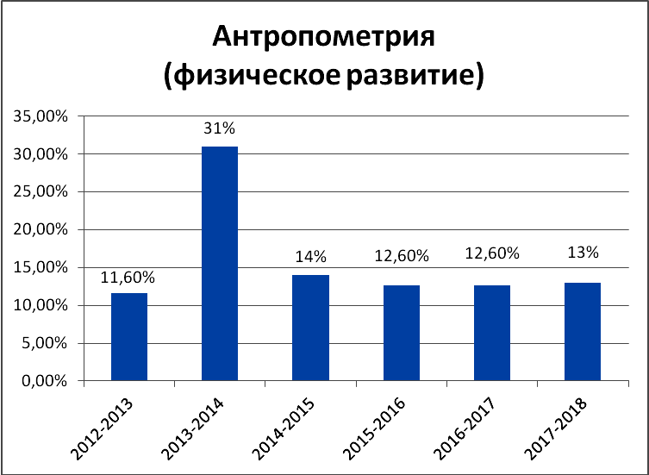
В рамках улучшения физического развития ребенка учителя школы применяют разнообразные физкультминутки во время уроков. Учителя естественного и гуманитарного цикла проводят уроки в виде экскурсий и исследовательской деятельности, что благотворно влияет на общефизическое развитие.
Активными помощниками учителей стали старшеклассники, которые проводят динамические перемены в виде флэшмобов с элементами театрализации.
Сейчас в школьном режиме дня продолжительность перемен позволяет провести с учащимися музыкальные, динамические паузы, короткие прогулки на свежем воздухе. Учителя школы соблюдают требования к урокам с позиций здоровьесбережения. Часто на уроках можно наблюдать групповую работу, в ходе которой уровень осмысления и усвоения материала заметно возрастает, детям значительно легче учиться вместе. Проходит она по-разному: места размещаются так, чтобы ученики могли видеть друг друга, или, ученики работают стоя. Такая работа в какой-то мере помогает решить одно из условий организации здоровьесберегающего обучения – избежать длительного сидения за партой. Малоподвижность во время урока негативно влияют на здоровье учащихся. В школе увеличено число уроков физической культуры за счет внеурочной деятельности. Работают 4 спортивных секции (волейбол, футбол, баскетбол, теннис).
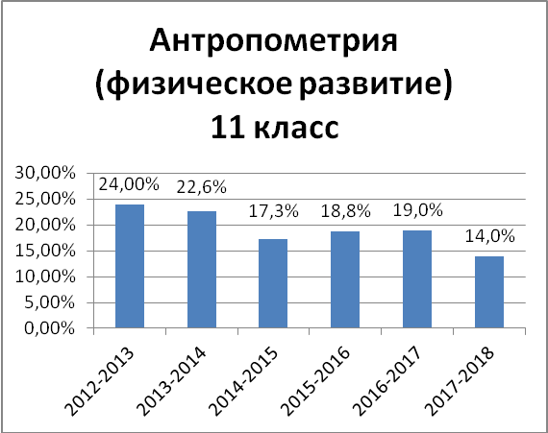
Отдельное внимание в нашей школе отводится гигиене – все учащиеся носят единую школьную форму, имеют сменную обувь, перед едой моют руки. Кабинеты, в которых занимаются учащиеся, часто проветриваются согласно графику проветривания кабинета и имеют оптимальную температуру.
В течение учебного года классные руководители трижды меняют расположение посадочного места для каждого ученика. Вместе с родителями и обслуживающим персоналом создаются благоприятные условия в классном помещении.
На протяжении всего периода классный руководитель и учителя предметники нынешнего 11 класса разрабатывали различные способы улучшения физических показателей

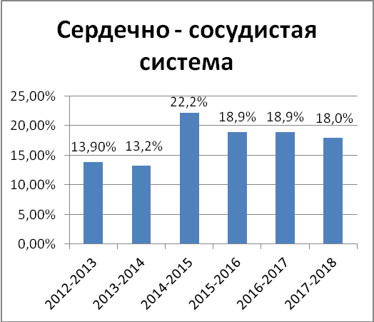
Сердечно – сосудистая система.
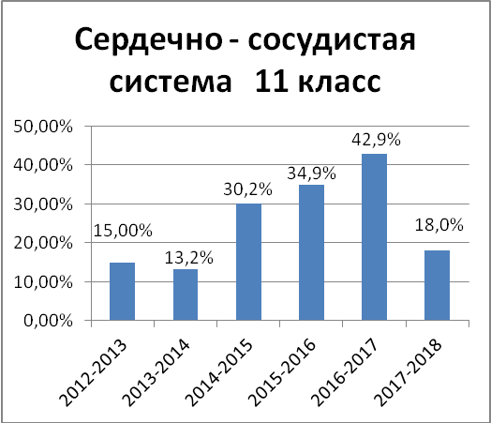
В рамках улучшения показателей сердечно – сосудистой системы даются рекомендации учителям по проведению физкультурных разминок, во время учебного процесса, для активизации работы головного мозга. Систематически проводятся мероприятия по профилактике табакокурения, Проводится обучение навыкам самоконтроля и самодиагностики.
Школьная столовая позволяет в полной мере организовать горячее питание учащихся школы. Разнообразный рацион питания, обогащенный витаминным комплексом, оказывает влияние на правильное функционирование сердечно – сосудистой системы ребенка.

Нервная система
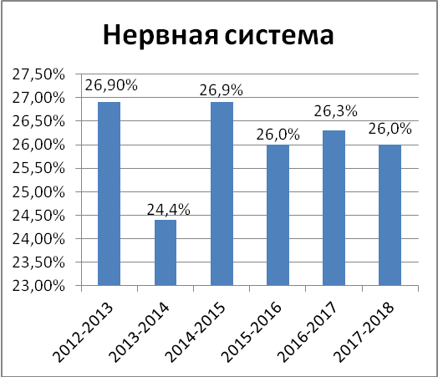
Одним из низких результатов обследования учащихся являются показатели нервной системы. Современные дети эмоционально неустойчивы, напряжены, раздражительны, импульсивны. На улучшение показателей нервной системы ведется самая большая работа всего педагогического коллектива .
В урочной и во внеурочной деятельности большое внимание уделяется созданию положительной психологической атмосферы, атмосферы доброжелательности. Учитывая возрастные психологические особенности школьников, учителя, продумывают число видов учебной деятельности на уроке, избегая однообразия, чтобы не наступило быстрое утомление. Учителем во время урока создаются ситуации успеха. Учащиеся получают поддержку и помощь со стороны учителя.
Большинство учителей школы используют на уроках эмоциональной разрядки (поговорки, весёлые истории, музыкальная минутка и т.д.). Необходимо отметить, что на уроке важен не только психологический, но и интеллектуальный комфорт:
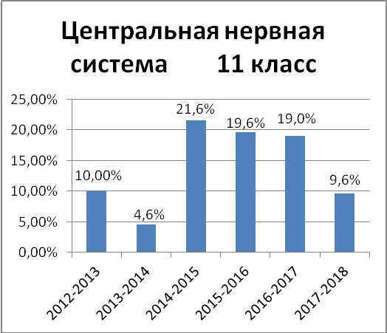
- смена видов деятельности;
- темп урока;
- поощрение учащихся (обязательно положительное отношение к малейшему успеху учащихся);
- индивидуальный и дифференцированный подход к учащимся (разноуровневые задания, с учётом знаний и способностей учащихся);
- аргументированная оценка.
Во дворе школы созданы зоны отдыха, в которых находятся парковые скамейки, цветочные клумбы, высаженные обучающимися старших классов.
Один из методов по улучшению показателей нервной системы у учащихся данного класса. Проведение самостоятельных письменных работ проходит под аккомпанемент звуков природы, это способствует снятию напряжения, настраивает на спокойный, размеренный лад.

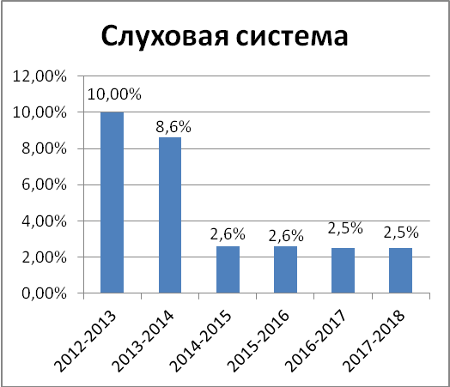
Слуховая система.
Нами были проанализированы данные обследований этих систем за пять учебных лет. По итогам проведенных исследований были сделаны следующие выводы - показатели слуховой системы в основном в норме. Однако в целом, проблема потери слуха и снижения его качества сегодня встает очень остро. Она актуальна для наших детей, любителей слушать громкую музыку и непременно в наушниках.
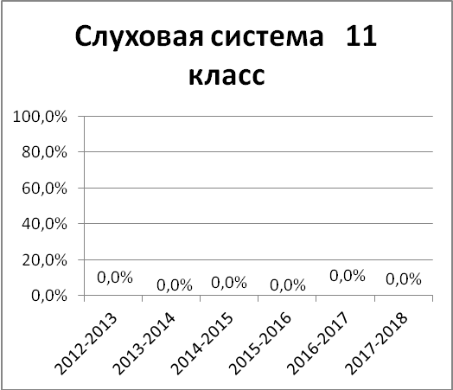
Но вряд ли кто-то добровольно захочет быть глухим. В качестве профилактических мер нами были предложены памятки, предназначенные ученикам и их родителям «Как сохранить хороший слух?» и «Как правильно слушать наушники», проведены соответствующие беседы.

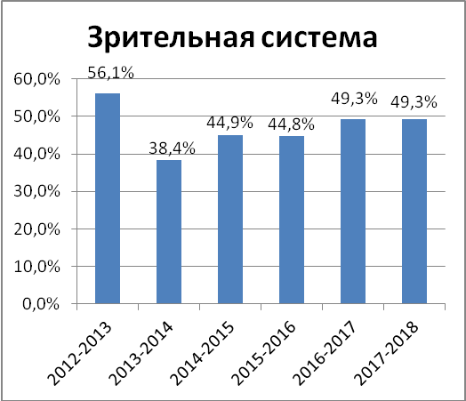
Зрительная система.
По результатам обследований зрительного аппарата около 50 % школьников имеют нарушение зрения. Ребята испытывают определенный «переходный» стресс. Большая зрительная нагрузка, близкое и порой неудачное расположение источника информации, степень освещенности являются основными причинами развивающейся миопии. В устных беседах с ребятами было выяснено, что 81 % учащихся проводят за компьютером более 1 часа без перерыва. 100 % школьников знают, чего не надо делать, но продолжают нещадно эксплуатировать свои глаза. Благодаря своевременной диагностике на аппарате «АРМИС» более половины обследуемых со сниженной остротой зрения впервые узнали, что плохо видят, и им необходимо обратиться к специалисту.
Следовательно, здесь необходим особый контроль и родителей, и учителей, и медработников. Поэтому в школе организуются акции «День без телефона», «День тишины» (ребятам предлагалось весь день разговаривать в полголоса, не кричать и не шуметь), «Откажись от интернета!».

Дыхательная система.
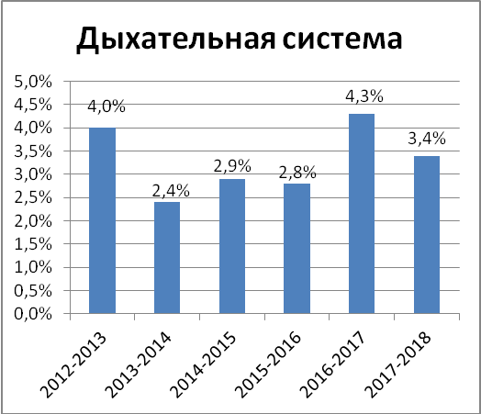
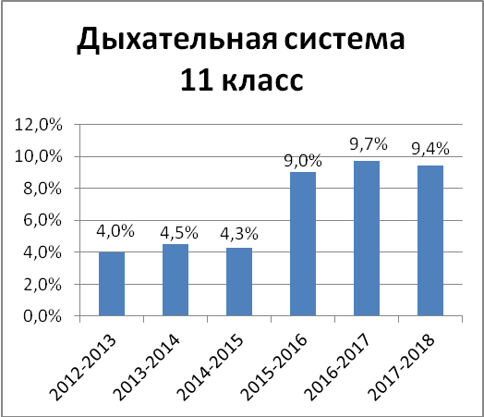
По итогам проведенных исследований были сделаны следующие выводы, что показатели дыхательной системы в основном в норме. В качестве профилактических мер нами были предложены увеличение нагрузок на уроках физической культуры, связанных с дыханием: бег, прыжки, дыхательная гимнастика. Во внеурочной деятельности классные руководители организуют пешие походы «Обойди свою станицу», «Семейные походы», «Если с другом вышел в путь, экскурсии, вечера отдыха с включением конкурсов на развитие дыхательной системы. Профилактика вредных привычек во внеурочной и внеклассной работе «Не кури – это не модно!», «Я и здоровье», «Если хочешь быть здоров!». Профилактика простудных заболеваний. В работе с родителями: организация круглых столов с участием врача-педиатра «Закаливание- путь к здоровью», обмен опытом «А у нас в семье…»

Анализируя результаты коррекционно-развивающей работы с учащимися, можно сделать вывод, что для обеспечения комфортных психоэмоциональных условий обучения коллектив учителей проводит системную коррекционную работу в правильно организованной образовательной среде включающая в себя взаимодействие всех субъектов педагогического процесса.
Исследования позволили определить актуальные психофизиологические состояния школьников (нервная система, нарушения иммунитета и другие отклонения от нормы). По результатам мониторинга и скрининговых обследований на АПК «АРМИС» на заседаниях педагогического совета каждую четверть рассматривается вопрос динамики заболеваемости обучающихся, обращается внимание на возникающие проблемы и вырабатываются рекомендации по их разрешению. Практика показала, что разработав и реализовав систему методов по сохранению физического здоровья, учитывая возрастные особенности и заинтересованность детей, мы смогли снизить риски тревожности, определить проблемы сохранения их физического здоровья.
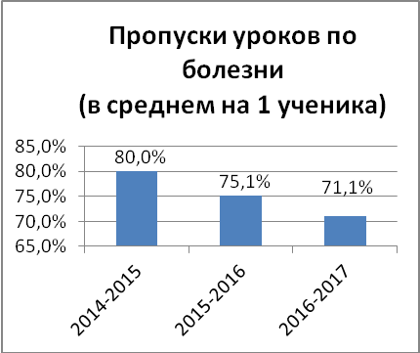
Использование АПК «Армис» позволило дать оценку важнейших систем организма ребенка методом скрининга.
Мониторинг деятельности школы показывает динамику эффективности. За последние три года снизилось число пропусков уроков по болезни, увеличилось число учащихся 1 и 2 группы.
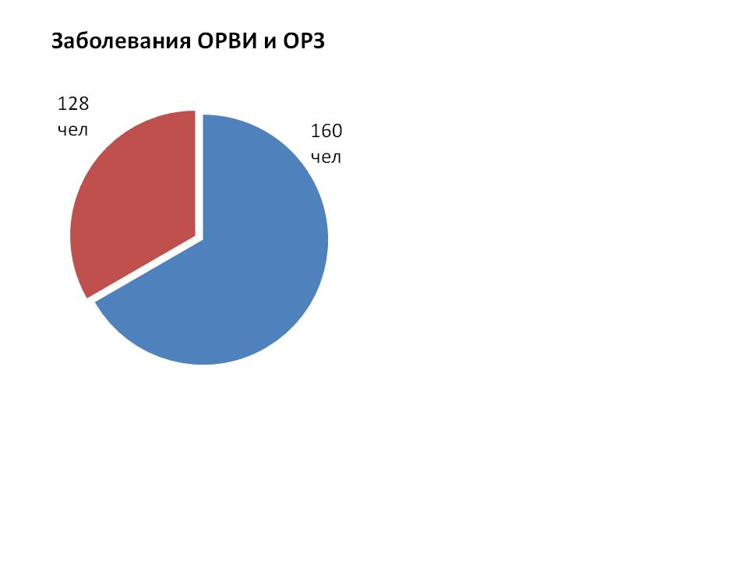
Снизилось количество учащихся болеющих ОРВИ и ОРЗ (2015 -2016уч. год –164 чел, 2016-2017 – 140 человек).

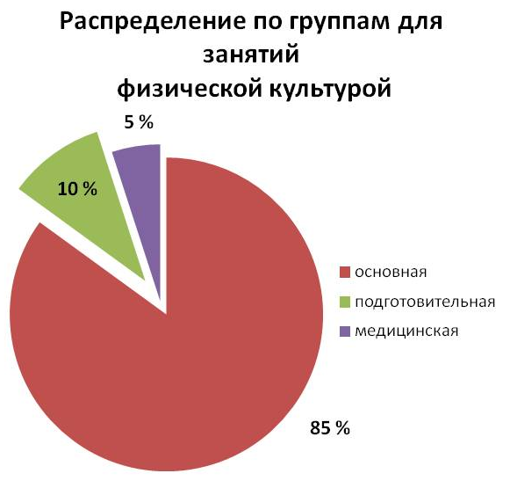
По показателям здоровья 85% обучающихся относятся к основной группе, 10% к подготовительной, 5% к медицинской. В последнее время отмечается положительная динамика по увеличению количества детей, отнесенных к основной группе здоровья для занятий физической культурой, а также снижение количества детей с хроническими заболеваниями. Отслеживается динамика заболеваемости. Среди заболеваний детей имеют место болезни костно-мышечной системы, нарушения зрения, сердечно-сосудистой системы.

С каждым годом учащиеся школы улучшают свои спортивные достижения, так на соревнованиях по теннису в зачет Спартакиады наши учащиеся заняли 4 место, в прошлом уч. году – 5 место, ранее – 6 . Ребята ежегодно показывают хорошие и отличные результаты в различных видах спорта: баскетбол (команда юношей является 2-х кратным чемпионом района, а в 2017-2018 уч. году стала серебряным призером областных соревнований), футбол - победители районных соревнований.
Результаты учебной деятельности в течение трех последних лет показывает рост качественных показателей. Учащиеся добиваются высоких результатов в олимпиадах и конкурсах по образовательным предметам.
По результатам здоровьесберегающей деятельности педагогов МБОУ Богдановской СОШ можно определить следующие рекомендации:
- продолжить работу по адаптированию содержаний и методов учебной деятельности к особенностям учащихся;
- всем учителям школы использовать демократический стиль преподавания;
- каждому учителю необходимо вести пропаганду здорового образа жизни, оказывать поддержку для социальной и психологической адаптации учащихся.
Комфортная психологическая обстановка, оптимальный уровень домашних заданий, различные виды деятельности на уроке, организация мероприятий, направленных на развитие коммуникативных навыков, способствуют укреплению здоровья школьников.
Воспитание- это такой долгий процесс, порой нужны десятилетия, чтобы увидеть плод своего труда. При умелом подходе и четкой, грамотной организации работы всех направлений здоровьесберегающей среды результаты обязательно будут, и качество образовательного процесса тоже повысится. Ведь хорошее здоровье способствует успешному обучению, а успешное обучение- улучшению здоровья.
Свое выступление хочу закончить высказыванием Писарева:
«Все усилия благоразумного человека должны направляться не к тому, чтобы чинить и конопатить свой организм. Как утлую и дырявую ладью, а к тому, чтобы устроить себе такой образ жизни, при котором организм как можно меньше приходил бы в расстроенное положение, а, следовательно, как можно реже нуждался в починке». А устроить такой образ жизни, воспитать в наших детях потребность в здоровом образе жизни должны мы, педагоги.

